Image resizing – keeping aspect ratio. Pixel replication method

1. *Introducere*

Formatul de fișier BMP este capabil de a stoca imagini digitale bidimensionale de lățime, înălțime și rezoluție arbitrare, monocrome sau color, de variate profunzimi ale culorii iar opțional cu comprimare de date, canale alfa și profile de culoare.

Formatul de fișier BMP (en. Bitmap - hartă de biți), cunoscut de asemenea și ca fișier imagine Bitmap sau formatul de fișier DIB (en. Device Independent Bitmap - „bitmap” independent de dispozitiv) sau pur și simplu Bitmap, este un format de fișier imagine de tip rastru folosit pentru a stoca imagini digitale independent de dispozitivul de afișare (cum ar fi un adaptor grafic) în special pe sistemele de operare Microsoft Windows și OS/2.

Procesul de zooming consta in replicarea pixelilor din matricea de biti a imaginii, rezultand o matrice mai mare de biti, de dimensiune n*n*width*height, pastrand ratia.

1. *Descrierea aplicatiei cerute*

Aplicatia consta in copierea pixelilor pe coloane de n ori, n fiind rata de zooming, iar randurile matricii de biti tot de n ori, rezultand un width=n*width si height=n*height, rezultatul fiind o imagine marita.

1. *Partea teoretica*

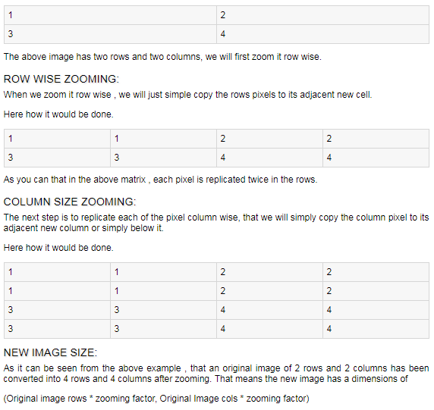In metoda pixel replication, asa cum sugereaza si numele, se vor replica pixelii vecini. Aceasta metoda de zoom nu face nimic mai mult decat a creste numarul de pixeli prin copiere.

1. *Descrierea aplicatiei*

Programul contine clasa principala myImage, care implementeaza metodele clasei abstracte pe care o mosteneste(Read,Write,imageResize). Atributele alese pentru clasa myImage sunt cele care descriu imaginea(width,height,body,header).

1. *Descrierea modulelor*

Metoda Read citeste pixel cu pixel imaginea din calea introdusa de la tastatura(daca este invalida, se afiseaza un mesaj), pentru a putea procesa imaginea citita.

Metoda Write scrie pixel cu pixel imaginea in calea introdusa de la tastatura

Metoda imageResize aplica principiul pixel replication, replicand pixelii vecini si rezultand astfel o imagine marita, cu un numar mai mare de pixeli, dar cu acelasi ratio.

In main se apeleaza metodele principale, citind imaginea bmp, procesand imaginea si apoi scriind-o in calea in care dorim sa o salvam.

Aplicatia contine doua clase, una abstracta, si una care o mosteneste pe cea abstracta si implementeaza metodele ei.

**public** **class** myImage **extends** imageZooming

**public** **abstract** **class** imageZooming

Conceptele POO:

Mostenire – clasa myImage mosteneste toate atributele si metodele din clasa parinte imageZooming, acestea nefiind private, ci protected(fiind vizibile in clasa copil).

Polimorfism – clasa imageZooming este de tipul abstract, ea avand metodele abstracte Read() si imageResize(). Aceste doua metode, implementate in clase copil, vor avea forme diferite in functie de clasa in care sunt implementate.

Incapsulare – toate atributele din clasa imageZooming sunt de tipul protected(pentru a putea fi vizibile in clasele copil). In clasa copil myImage, toate atributele sunt private, pentru a nu putea fi accesibile din exterior. Pentru aceasta se definesc setteri si getteri pentru atributele necesare.

Abstractizare – orice clasa mosteneste clasa imageZooming va trebui sa ii implementeze metodele abstracte

1. *Performante*

Algoritmul are o performanta liniara, timpul de procesare fiind direct proportional atat cu dimensiunea imaginii, cat si cu rata de zoom a ei. Cu cat acestea sunt mai mari, cu atat timpul de procesare, calculat in milisecunde pentru fiecare metoda, este mai mare.

1. *Concluzii*

Algoritmul de procesare pe care l-am implementat este unul simplu care nu face mai mult decat sa multiplice numarul de pixeli, folosind pixelii existenti. Metodele implementate au fost facute pentru a indeplini o singura functionalitate, dupa cum sugereaza si denumirea lor.

**BIBLIOGRAFIE**

<http://www.tutorialspoint.com/dip/Zooming_Methods.htm>

<https://en.wikipedia.org/wiki/BMP>

<https://stackoverflow.com/questions/9342233/zoom-in-and-out-of-images-in-java>

<https://stackoverflow.com/questions/36813921/zooming-an-image-in-java-by-repication-method>

<https://stackoverflow.com/questions/20996081/matlab-zooming-using-pixel-replication>